**Tarea 1. Subneteo**

1- Dada la máscara de red la subred 255.255.255.224, ¿Cuál de las siguientes direcciones se pueden destinar para host?

1. 15.234.118.63
2. 92.11.178.93
3. 134.178.18.56
4. 192.168.16.87
5. 201.45.116.159
6. 217.63.12.192

2- ¿Cuáles de las siguientes direcciones de host pertenecen a rangos que pueden ser enrutados en la red pública?

1. 10.172.13.65
2. 172.16.223.125
3. 172.64.12.29
4. 192.168.23.252
5. 198.234.12.95
6. 212.193.48.254

3- Se necesita diseñar el esquema de direccionamiento para una compañía mundial. La compañía necesita como mínimo 300 subredes con un máximo de 50 hosts por subred. Para el diseño tenemos una clase B, ¿Cuál de las siguientes máscaras soportan el direccionamiento adecuado?

1. 255.255.255.0
2. 255.255.255.128
3. 255.255.252.0
4. 255.255.255.224
5. 255.255.255.192
6. 255.255.248.0

4- ¿Cuál de las siguientes direcciones IP entran dentro de la subred 115.64.4.0/22?

1. 115.64.8.32
2. 115.64.7.64
3. 115.64.6.255
4. 115.64.3.255
5. 115.64.5.128
6. 115.64.12.128

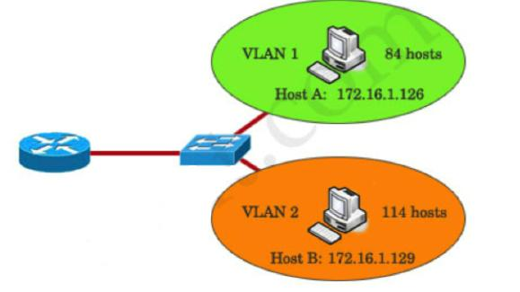

5- Según la imagen, todos los host tienen conectividad entre sí. ¿Cuál enunciado describe el esquema de direccionamiento utilizado en ésta red?

1. La máscara de subred utilizada es 255.255.255.192
2. La máscara de subred utilizada es 255.255.255.128
3. La dirección IP 172.16.1.25 puede ser asignada al host de VLAN1
4. La dirección IP 172.16.1.205 puede ser asignada al host de VLAN1
5. La interface LAN del router fue configurada con una sola dirección IP.
6. La interface LAN del router fue configurada con múltiples direcciones IP.

6- ¿Cuáles dos subredes serán incluidas en la dirección sumarizada 172.31.80.0/20

1. 172.31.17.4/30
2. 172.31.51.16/30
3. 172.31.64.0/18
4. 172.31.80.0/22
5. 172.31.92.0/22
6. 172.31.192.0/18

7- ¿Cuál es la última dirección de host utilizable de la subred 172.24.46.0 255.255.254.0?

1. 172.24.46.2
2. 172.24.47.1
3. 172.24.48.1
4. 172.24.47.254
5. 172.24.46.254
6. 172.24.48.254

8- ¿Cuál es la primera dirección utilizable en la subred a la que pertenece el host 172.20.205.59/28?

1. 172.20.205.49
2. 172.20.205.63
3. 172.20.204.47
4. 172.20.204.48
5. 172.20.205.50
6. 172.20.206.49

9- ¿Cuántas subredes y host por subred puedo obtener de la red 192.168.193.0/26?

1. 4 subredes 32 hosts.
2. 4 subredes 50 hosts.
3. 6 subredes 62 hosts.
4. 4 subredes 62 hosts.
5. 62 subredes 4 hosts.
6. 3 subredes 16 hosts.

10- ¿Cuál es el último host válido de la red 172.22.118.0/23?

1. 172.22.119.255
2. 172.22.119.1
3. 172.22.119.254
4. 172.22.119.253
5. 172.22.120.1
6. 172.22.118.254

11- ¿A qué subred pertenece la dirección de host 172.21.201.101 255.255.254.0?

1. 172.22.200.0
2. 172.21.200.0
3. 172.21.200.1
4. 172.21.200.254
5. 172.22.199.0
6. 172.20.200.0

12- ¿Cuántas subredes and hosts por subred puedo obtener de la dirección de red 10.0.0.0 255.255.240.0?

1. 1024 Subredes 4094 hosts.
2. 4096 Subredes 1024 hosts.
3. 512 Subredes 4096 hosts.
4. 4098 Subredes 4096 hosts.
5. 4094 Subredes 1024 hosts.
6. 4096 Subredes 4094 hosts.

13- ¿Cuál es la dirección de broadcast de la red 192.168.160.114/28?

1. 192.168.160.158
2. 192.168.160.160
3. 192.168.159.159
4. 192.168.160.1
5. 192.168.160.159
6. 192.168.161.159

14- ¿cuántas subredes y hosts por subred puedo obtener de 192.168.201.0/30?

1. 64 Subredes 2 hosts.
2. 32 Subredes 2 hosts.
3. 16 Subredes 2 hosts.
4. 128 Subredes 2 hosts.
5. 1 Subred 255 hosts.
6. 64 Subredes 1 host.

15- ¿Cuál es la primera dirección válida de host en la subred a la que el nodo 192.168.118.236 255.255.255.192 pertenece?

1. 192.168.118.194
2. 192.168.118.254
3. 192.168.118.193
4. 192.168.118.255
5. 192.168.118.192
6. 192.168.119.193

16- ¿Cuántas subredes y direcciones IP utilizables de hosts por subred podemos obtener de la red 172.75.0.0/25?

512 Subredes y 126 host por cada subred.

17- ¿Cuántas direcciones IP utilizables de hosts por subred podemos obtener de la red 10.0.0.0/8?

Se obtienen 16 777 214 IP utilizables.

18- ¿Cuántas subredes y direcciones IP utilizables de hosts por subred podemos obtener de la red 172.59.0.0/17?

2 Subredes y 32 766 host por cada subred.

19- Utilizando la dirección 192.64.10.0/28, ¿cuantas subredes y cuantas direcciones de host por subred están disponibles?

1. 62 subredes y 2 hosts
2. 6 subredes y 30 hosts
3. 8 subredes y 32 hosts
4. 16 subredes y 14 hosts
5. 14 subredes y 14 hosts

20- A usted se le da la red 140.152.0.0 y necesita subnetear en subredes. Se le pide 600 direcciones IP por subred, con el mayor numero de subredes disponible. ¿Cuáles de las siguientes mascaras de subred debería utilizar?

a)255.255.240.0

b)255.255.252.0

c)255.255.224.0

d)255.255.248.0

21- Usted tiene la red 199.47.170.0 y necesita dividirla en 9 subredes. Debe brindar el mayor número posible de direcciones IP host por subred. ¿Cuál de las siguientes mascaras de subred debería utilizar?

a)255.255.255.240

b)255.255.255.192

c)255.255.255.248

d)255.255.255.224

22- Usted ha sido contratado como consultor para diseñar la red TCP/IP del Hard Rock Café que tiene la red 206.126.255.0. Usted comprueba que la red necesitara 29 subredes. ¿Cuál de las siguientes mascaras de subred proveen el mayor numero de direcciones IP de hosts por subred?

a)255.255.255.240

b)255.255.255.224

c)255.255.255.248

d)255.255.255.192

23- Usted posee una red 192.168.15.0 dividida en 3 subredes, y necesitará agregar 2 subredes más en los próximos 2 años, cada subred tendrá 25 direcciones IP de hosts. ¿Cual máscara de subred debería utilizar?

a)255.255.255.192

b)255.255.255.0

c)255.255.255.248

d)255.255.255.224 e)Ninguna de las anteriores

24- Basado en una dirección IP /máscara (abajo), identifique:

1. Cantidad de direcciones de hosts en la subred.
2. Escriba la identificación de subred, la máscara y el rango de direcciones de subred

200.200.200.200/25

|  |  |
| --- | --- |
| Identificación | Red 1 |
| Mascara | 255.255.255.128 |
| Rango de direcciones | 200.200.200.128 – 200.200.200.255 |

100.100.100.100/21

|  |  |
| --- | --- |
| Identificación | Red 2 |
| Mascara | 255.255.248.0 |
| Rango de direcciones | 100.100.96.0 – 100.100.103.255 |

151.151.151.151/26

|  |  |
| --- | --- |
| Identificación | Red 3 |
| Mascara | 255.255.255.192 |
| Rango de direcciones | 151.151.151.128 – 151.151.151.191 |

201.201.201.201/29

|  |  |
| --- | --- |
| Identificación | Red 4 |
| Mascara | 255.255.255.248 |
| Rango de direcciones | 201.201.201.200 – 201.201.201.207 |

223.223.221.221/26

|  |  |
| --- | --- |
| Identificación | Red 5 |
| Mascara | 255.255.255.192 |
| Rango de direcciones | 223.223.221.192 – 223.223.221.255 |

25- Dada la dirección IP: 172.240.0.0/21, desarrolle:

Tipo de Mascara por Defecto: ¿?

Máscara en bits: 255.255.248.0 = 11111111.11111111.11111000.00000000

Cantidad de subredes utilizables: 32

Cantidad de host utilizables por subred: 2046

Dirección de RED (172.240.0.0) y dirección de Broadcast de RED (172.240.7.255).

26- ¿Cuántas direcciones IP utilizables de hosts por subred podemos obtener de la red 172.175.0.0/26?

27- ¿Cuántas direcciones IP utilizables de hosts por subred podemos obtener de la red 192.168.15.0/27?

28- ¿Cuántas direcciones IP utilizables de hosts por subred podemos obtener de la red 96.88.128.0/22?

29- Dada la dirección IP: 192.168.224.0/29, saque la 9na red posible e indique: Tipo de Mascara por Defecto:

Cantidad de host utilizables por subred:

Dirección de RED, primera y última Ip utilizable y dirección de Broadcast de RED de la red 9na:

30- Dada la sgte dirección 172.50.0.0/16 aplicar VLSM para satisfacer las siguientes necesidades:

* 2 subredes de 1000 hosts
* 1 subred de 2000 hosts
* 1 subred de 5 hosts
* 1 subred de 60 hosts
* 1 subred de 70 hosts
* 15 subredes de 20 hosts

31- Partiendo de la red 192.37.213.0/28, identifique las direcciones de nodo no validas (elija 3)

1. 192.37.213.33
2. 192.37.213.111
3. 192.37.213.18
4. 192.37.213.127
5. 192.37.213.175
6. 192.37.213.213

32- La red 172.16.0.0 requiere las siguientes subredes

1. 500 subredes de 200 hosts
2. 1020 subredes de 100 hosts
3. 20 enlaces

o Indica las máscaras que usarás

o La primera y última red de 100 hosts o La primera y última red de 200 hosts

o La primera y última red para los enlaces

33- A que subredes pertenecen estos hosts 192.168.10.104/27 192.168.10.144/28 192.176.12.242/26 122.122.239.12/19

34- Dada la dirección IP: 10.10.100.0/23, saque la 4ta red posible e indique: Tipo de Mascara por Defecto:

Cantidad de host utilizables por subred:

Dirección de RED, primera y última Ip utilizable y dirección de Broadcast de RED de la red 4ta:

35- Dada la dirección IP: 192.168.2.0/24, desarrolle: Tipo de Mascara por Defecto:

Cantidad de host utilizables por subred:

Dirección de RED y dirección de Broadcast de RED:

36- Dada la siguiente dirección de host 172.16.173.193/28, saque lo siguiente: Tipo de Mascara por Defecto:

Cantidad de host utilizables:

Dirección de RED, número de subred, primera y última Ip utilizable y dirección de Broadcast:

37- Dada la siguiente dirección de red: 172.25.0.0/16, dividala en subredes de las siguientes capacidades:

* 2 subredes de 1000 hosts
* 2000 hosts
* 5 hosts
* 60 hosts
* 70 hosts
* 15 enlaces de 2 hosts por enlace

38- Dada la red 192.168.175.0/24, desarrolle un esquema de direccionamiento que cumpla con los siguientes requerimientos. Use VLSM, es decir, optimice el espacio de direccionamiento tanto como sea posible.

1. Una subred de 27 hosts para ser asignada a la VLAN de Ingenieros
2. Una subred de 112 hosts para ser asignada a la VLAN de Marketing
3. Una subred de 19 hosts para ser asignada a la VLAN de Gerencia
4. Tres subredes de 2 hosts para ser asignada a los enlaces entre enrutadores.

39- En la Tabla a continuación se le presenta los requerimientos de redes a utilizar para la red interna de la empresa ABC. Elabore los cálculos necesarios para aprovechar al máximo el espacio ip de la red base proporcionada y utilizando VLSM



|  |  |  |
| --- | --- | --- |
|  |  | **Capacidad de** |
| **Red** | **Descripción** | **Host** |
| Lan A | Ventas | 1400 |
| Lan B | Administrativo | 2000 |
| Vlan 60 | Compras | 100 |
| Vlan 70 | Finanzas | 26 |
| Vlan 80 | Gerencia | 14 |
| Vlan 90 | Mercadeo | 50 |



Importante recalcar que se requieren otras 2 redes para los enlaces entre router.

La red base a utilizar es 140.0.192.0/18

Competar la información en la siguiente tabla:

|  |  |  |  |
| --- | --- | --- | --- |
| **#** | **Red** | **Mascara** | **Gateway** |
| 1 |  |  |  |
| 2 |  |  |  |
| 3 |  |  |  |
| 4 |  |  |  |
| 5 |  |  |  |
| 6 |  |  |  |
| 7 |  |  |  |
| 8 |  |  |  |



40- Diseñar y conectar una red a la oficina central

Diseñar un esquema de direccionamiento adecuado para una red dada la topología.

* Las redes LAN en B requiere de 27 clientes máximo
* Las redes LAN en C requiere de 26 clientes máximo
* La red LAN en CENTRAL (A) requiere de 13 clientes máximo Total de subredes requeridas 5 (3 LAN y 2 WAN)

DIRECCIÓN DE RED ASIGNADA: 192.168.37.0 máscara 255.255.255.0

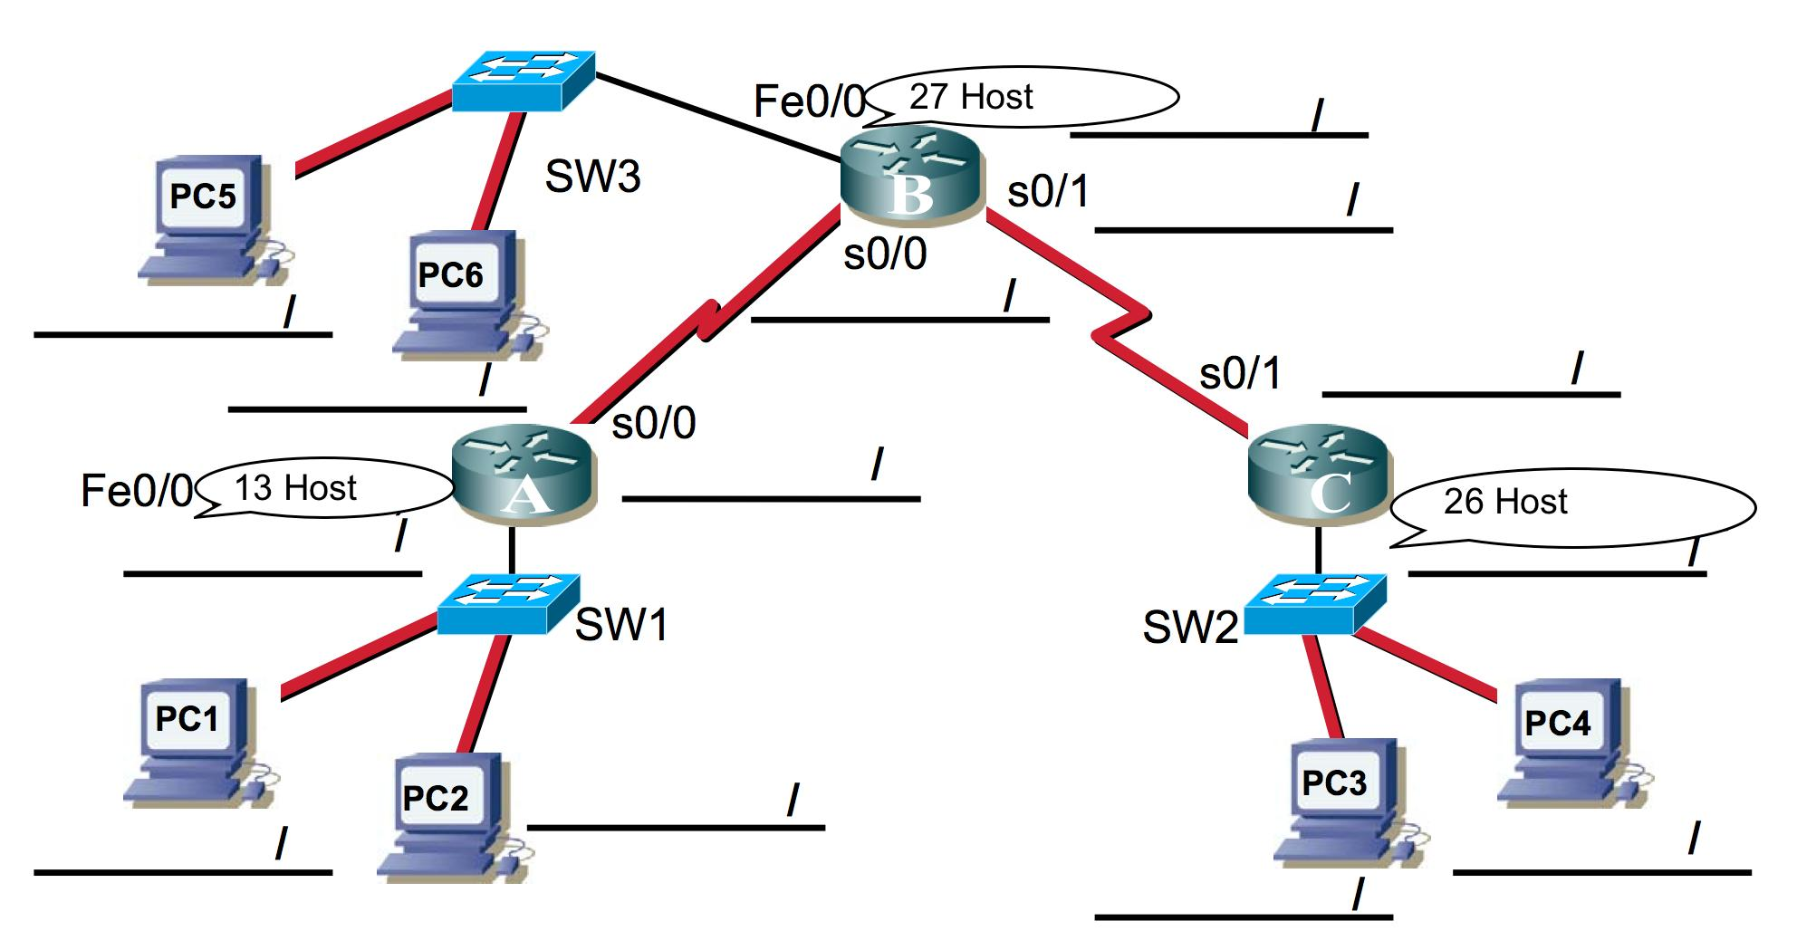

Complete las siguientes tablas:

